南 邮 关 工 委 简 报
第6期（总260期）
南京邮电大学关心下一代工作委员会 2020年6月4日
管理学院党委召开关工委工作会议
2020年5月28日下午，管理学院党委在三牌楼校区有线楼306会议室召开关工委工作专题会议，院党委书记朱清，院长黄卫东、副书记张建颖、副院长卢子芳、周晓剑，以及院长助理、组织员参加会议，并特邀校关工委副主任江森老师到会指导，会议由朱清书记主持。
会议传达学习了校关工委2020年工作要点和对二级关工委目标任务考核要求，研究讨论了学院2020年关工委工作中的有关重要事项，并根据相关规定对学院关心下一代工作委员会成员进行了调整。
江森老师对相关文件的部分内容给予了解释指导，并对学院关工委工作提出了建议和意见，希望学院关工委工作在巩固提高常态化建设的基础上，着力推进优质化建设。
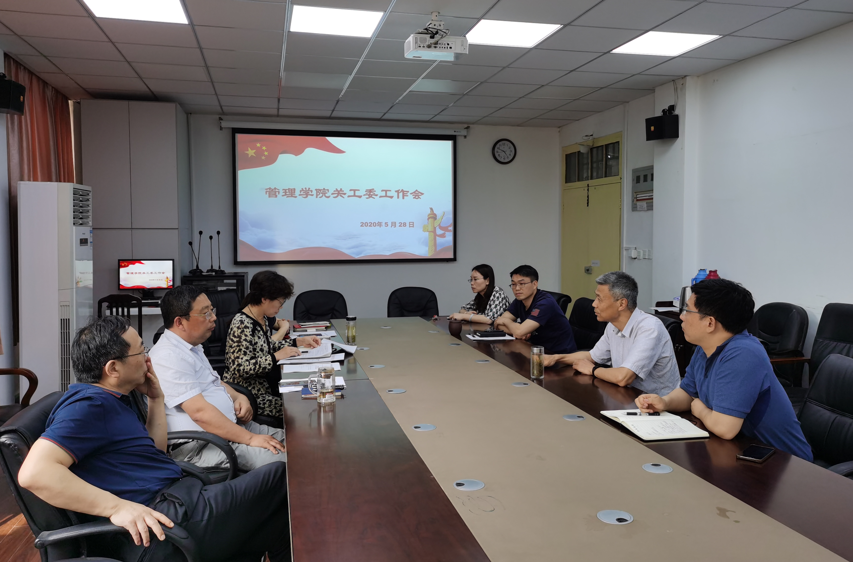
管理学院特邀江森同志参加师德师风建设动员会
2020年5月28日下午，管理学院在三牌楼校区有线楼306会议室召开师德师风建设动员会，校关工委副主任江森同志作为管理学院师德师风建设委员会成员参加了会议，院党委书记朱清，院长黄卫东、副书记张建颖、副院长卢子芳、朱卫未、周晓剑及学院各部门负责人，各系主任、副主任、党支部书记参加了本次会议，会议由朱清书记主持。
朱清书记对学院师德师风建设工作进行了动员布置，解读了《管理学院“师德师风建设年”实施方案》、《关于成立管理学院师德师风建设年工作领导小组、师德师风建设委员会的决定》等文件。师德师风建设关乎人才培养质量、教师自身发展和学院事业发展。学院注重宣传引导，挖掘弘扬先进，提高认知，严守底线。切实改进不足，通过建设年活动，着力解决学院师德师风存在的问题和不足，进一步落实立德树人根本要求，推动全院良好师德风尚的形成。
随后，会议进行了学院三级机构师德师风建设工作责任书签字仪式。
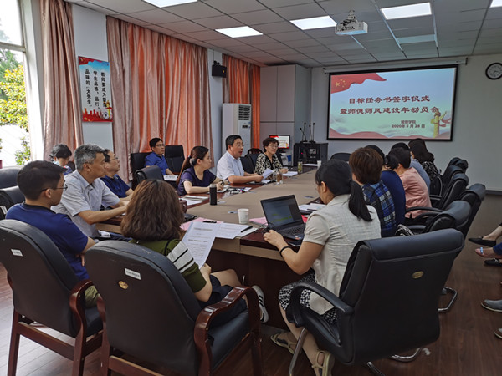
管理学院关工委
校关工委副主任江森为计算机学院入党积极分子讲授专题党课
6月3日晚，计算机学院、软件学院、网络空间安全学院第39期入党积极分子培训班党课线上课堂开讲，校关工委副主任江森老师为学员们上了题为“疫情下大学生的责任担当”党课，全体学生党支部书记和180余名入党积极分子聆听了党课。
江森老师主要从“社会责任感的基本含义”、“大学生社会责任感的现状”、“大学生社会责任感的基本要求”和“疫情下大学生的社会责任担当”四个方面展开。首先，江老师围绕十九大报告、疫情期间所面临的问题、社会热点话题以及全国大学生社会责任感现状调查报告，从“家事”、“国事”、“天下事”三个角度，详细阐述了社会责任感的内涵，介绍当下大学生的社会责任感的现状，并指出当代大学生在社会责任方面存在知行不一、行动障碍、政治责任感和学校责任感相对落后等问题。随后，在讨论“疫情下大学生的社会责任担当”时，江老师明确提出五点要求：一是以社会主义核心价值体系为切入点，增强对责任的认知能力；二是加强体验教育和感恩教育，增强责任情感；三是加强意志力训练，增强责任意志；四是加强社会实践，增强责任能力；五是加强典型引路，发挥榜样作用。最后，同学们就“疫情期间你最关注的话题是什么？”与江森老师进行热烈的讨论。
通过此次党课，同学们纷纷表示要不负厚望、奋发进取、练就本领，积极投身于新时代中国特色社会主义的伟大实践，努力在新时代改革开放事业的奋斗中成为可堪大用、能担重任的栋梁之材。

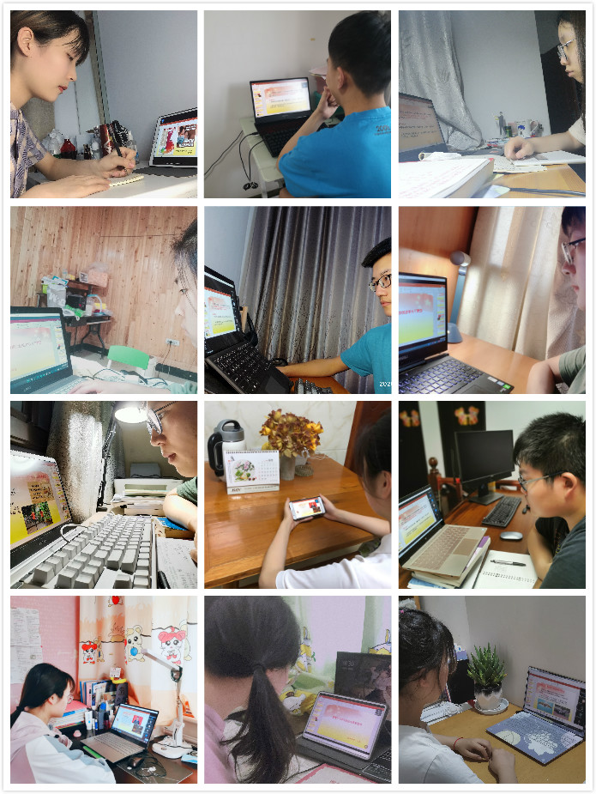

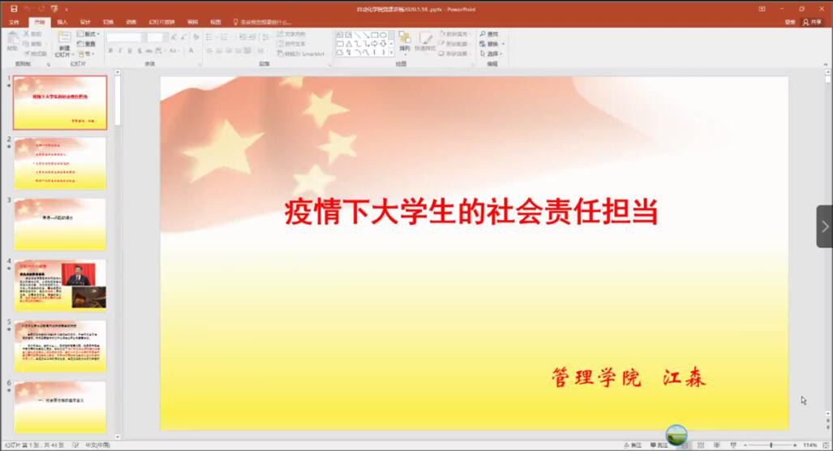
计算机学院、软件学院、网络空间安全学院关工委
报：省教育系统关工委 校领导
发：校关工委主任 副主任 二级关工委 委员单位

